《光合作用与呼吸作用》综合曲线题复习学案
班别 姓名 座号
- 基础知识回顾
- 总光合作用、净光合作用、呼吸作用的表示方法、测定条件及三者关系
（1）总光合作用（实际光合作用、真正光合作用）：CO₂ 量、O₂ 量、有机物 量
（2）净光合作用（表观光合作用、实测光合作用）：CO₂ 量、O₂ 量、有机物 量（在 条件下测定）
（3）呼吸作用（有氧呼吸）：CO₂ 量、O₂ 量、有机物 量（在 条件下测定）
（4）三者关系：
2、光合作用总反应式、有氧呼吸总反应

- 影响光合作用的主要因素：
4、影响呼吸作用的主要因素：
二、典例训练
基础训练1：下表是通过密闭玻璃容器研究西红柿光合作用的结果，各组数据记录了不同光照强度与西红柿O2释放量的关系。
（1）从表中数据分析可以得出，25℃时，实际光合作用的最大值 mg/m².h。
（2）结合表格数据，绘制不同光照条件下西红柿呼吸作用、净光合作用的曲线图。
组别 | 温度  （℃） | 光照强度（lx) | O2释放量（mg/m².h)
1 | 25 | 0 | -4.5
2 | 25 | 500 | -2.5
3 | 25 | 1000 | 0
4 | 25 | 2000 | 6.5
5 | 25 | 3000 | 11.5
6 | 25 | 4000 | 15.5
7 | 25 | 5000 | 18.5
8 | 25 | 6000 | 18.5
O₂释放量（mg/m².h)
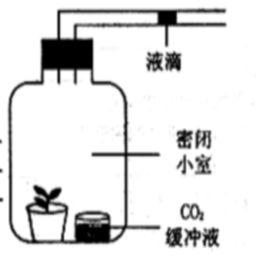

光照强度（klx）

O₂吸收量（mg/m².h)

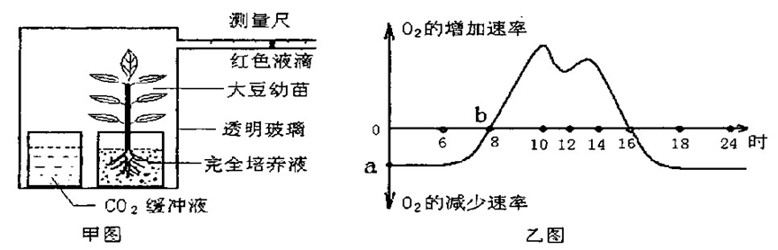
变式训练：为了研究大豆光合速率的日变化研究人员设计了如甲图所示的装置在自然环境中，测得夏季某晴天一昼夜小室内O₂的变化，如乙图所示。请回答以下问题：
(1)24小时内，植物光合作用强度和呼吸作用强度相等的是________点所对应时刻，植物内积累有机物速度最快的是_______点所对应时刻。
(2)一天当中某时段记录液滴移动的距离，获得以下数据，该组实验数据是在乙图 时段。根据乙图判断甲装置红色液滴右移距离最大一天当中的 点。
每隔20分钟记录一次液滴移动距离（右移为“+”，左移为“-”）
…… | 24 | 29 | 32 | 34 | ……
(3)比较10、12两个时刻， 时刻叶肉细胞之间的CO₂浓度相对较高， 时刻叶肉细胞叶绿体中C₅化合物的含量相对较大，此时如果采取 措施，既可提高光合产量，又可降低C₅含量。
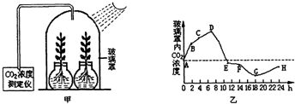
基础训练2：将两株植物放在封闭的玻璃罩内，用完全营养液置于室外进行培养（如甲图所示），假定玻璃罩内植物的生理状态和自然环境中相同，且空气湿度对植物蒸腾作用的影响、微生物对CO₂浓度影响均忽略不计．现用CO₂浓度测定仪测定了该玻璃罩内CO₂浓度的变化情况，绘制成如乙图所示曲线．请据图分析回答：
（1）AB段，曲线上升较快的原因 ，BC段与AB段相比，曲线上升较缓，其原因是 。
（2）光合作用开始于 （D点之前、D点、D点之后），D点时植物生理活动过程的特点是光合作用速率_______（大于、等于、小于）呼吸作用速率。
（3）限制EF段和FG段光合作用的最主要原因不同，EF段是抑制了光合作用的________反应阶段，FG段是抑制了光合作用的______反应阶段。
（4）24点与0点相比，植物体内有机物总量的变化情况是 。
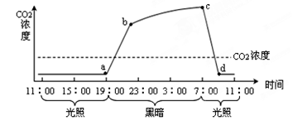
变式训练：下图是试管苗在密闭、温度适宜条件下测得的24h内CO₂浓度变化曲线。图中11点-19点CO₂浓度保持不变的原因是 ，b－c段CO₂浓度升高缓慢是因为____________________，c－d段CO₂浓度急剧下降是因为 。若d点时打开培养瓶塞，叶片的光合速率将 。

三、强化训练：下图中甲表示某兴趣小组在一定条件下测得的某绿色植物光照强度与光合速率的关系；乙表示该植物的细胞代谢状况；丙是该小组将植物栽培在密闭玻璃温室中，用红外线测量仪测得室内的CO2浓度与时间的关系曲线。请分析回答：
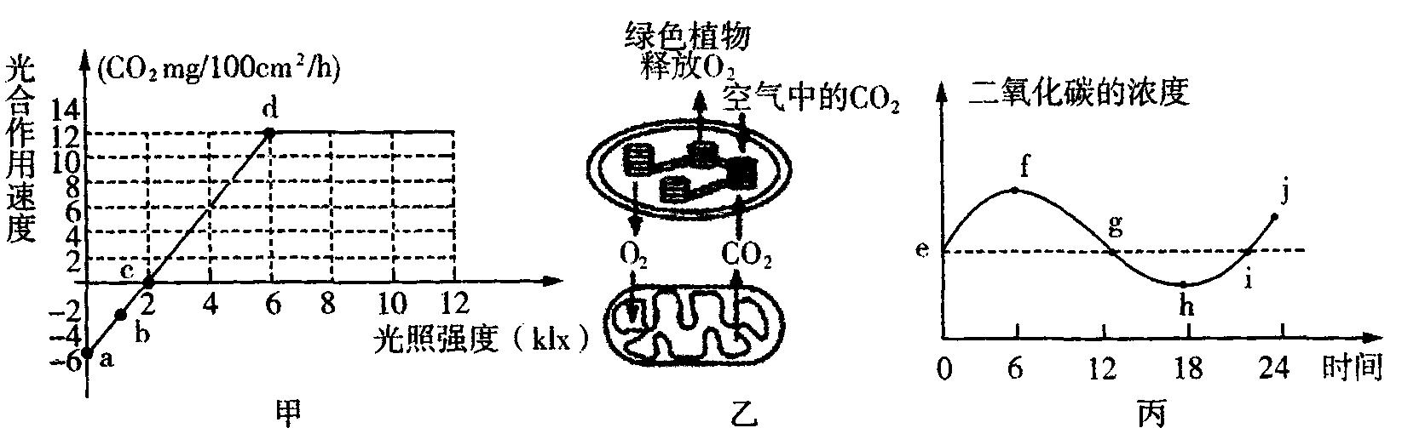

（1）图甲中的a点表示__________，c点时，叶肉细胞光合作用消耗的CO₂来自__________过程。
（2）图乙所示的该植物细胞代谢情况，可用图甲中a、b、c、d四点中的哪一点来表示？__________。
（3）在一天24小时光照条件下，光照强度大于__________klx时，植物才会表现出生长现象。在相同温度下，将该植物叶片置于8 klx光照下9小时，然后移到黑暗处15小时，则该植物24小时内每100 cm²叶片的光合作用所消耗的CO₂的量为__________mg。
（4）若图甲曲线表示该植物在30℃时，光照强度与光合速率的关系，并且已知该植物光合作用和呼吸作用的最适温度分别为25℃和30℃，那么在原有条件不变的情况下将温度降到25℃，理论上分析c点将__________（左移、右移、不变）。
（5）由图丙可推知，密闭玻璃温室中氧气浓度最大的是__________点； j点与e点相比，植物体内有机物含量__________（增加、减少、不变）。

